“水能载舟，亦能覆舟”。这个道理我们必须牢记，任何时候都不能忘却。
老百姓是天，老百姓是地。忘记了人民，脱离了人民，我们就会成为无源之水，无本之木，就会一事无成。我们要坚持党的群众路线，始终保持党同人民群众的血肉联系，始终接受人民群众批评和监督。心中常思百姓疾苦，脑中常谋富民之策。使我们党，永远赢得人民群众的信任和拥护；使我们的事业，始终拥有不竭的力量源泉。
——2016年10月21日《纪念红军长征胜利80周年大会上的 讲话》

书法

“敕勒川，阴山下。天似穹庐，笼盖四野。天苍苍，野茫茫，风吹草低见牛羊。”

高 欢
研学目标：
1、学生能有效地通过互联网获取有用信息，通过搜集阅读资料，了解历史人物高欢的相关故事，能提出自己的新想法，并通过展板、演讲等形式向他人清楚有效地展示。
2、学生通过活动，适应不同的角色和职责，不断进行研究性学习。以小组为单位，进行合作学习，与他人进行和谐高效地工作。
3、学生从小树立远大的理想，在活动中树立正确的人生观，做讲诚信、有智慧、有担当、有责任心的新时代好少年。
研学任务：
- 搜集历史名人高欢的生平资料，制作历史名人展板。
- 对高欢的历史事迹做出概括评价，并从中学习高欢做事有谋略、讲诚信的品质。
3、开展“历史名人与我的未来”主题演讲活动。
4、为景县文化发展献计献策。
研学方式：小组合作、个人活动、集体活动
注意事项：
1、在老师指导下搜集和研学活动相关的资料，做好行前准备。
2、学生不得擅自脱离团队，注意有秩序的进行参观，听从带队领导及老师的安排。
3、文明参观，做到语言文明，行为文明。参观时不能大声喧哗，不得乱涂乱画，不得乱扔废弃之物，注意所到之处的环境卫生。
4、在研学中善于发现问题，记录问题，影像资料注意拍摄角度。
研学内容：
景县人才辈出，孕育了一代代历史名人，在这些历史名人的身上有许多值得我们学习的地方。今天就让我们一起走进高欢，了解有关他的历史故事。

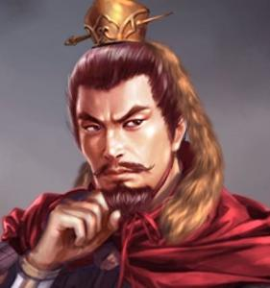高欢（496－547），又名贺六浑，北魏渤海脩（今河北景县）人，东魏大丞相、天柱大将军，既是东魏的缔造者，也是北齐高氏的奠基人。（节选《景县史苑》）
我想知道

- 高欢有怎样的成长经历？
- 高欢有哪些优秀的地方值得我们学习？
- 高欢给后人带来哪些影响和启示？

我们的问题： ______________________________________________________________________________________________________________________
你们想了解关于高欢的哪些问题呢？与小组同学讨论一下，制订一个活动方案。___________________________________________________________
______________________________________________________________________________________________________________________

我们的活动方案：____________________________________________________________________________________________________________________________________________________________________________________________________________________________________________
小资料：

高欢出身
高欢六世祖高隐曾为晋朝的太守，后来的三位先祖又仕慕容氏燕国，曾祖父高湖在慕容宝亡国时降附魏朝。他爷爷高谧官至魏朝待御史，因犯法被流放到怀朔镇。到他父亲高树时早已家世沦落，高树又是个“性通率”、“不事产业”、游手好闲的浪荡子弟，高欢的少年时代确实是“在极其艰苦的环境中成长。”由于自小生长于边镇，周围都是鲜卑军人，高欢成了个完全鲜卑化的汉人。
当时这样的破落户子弟，遑论什么前途，单就生活而言，想必各方面都是不太如意的。这一点直到鲜卑族的富家女娄昭君慧眼识英雄，在城门口对他一见钟情委身下嫁，才得到改善。高欢这才从女方的嫁妆中得到数匹马，有马才有在边镇队伍中当队主(下属100人左右)的资格。当了队主，也才有机会结交各式人物，除了一大帮子平时飞鹰走狗的同僚(司马子如、孙腾等)，还有南来北往的生意人(譬如刘贵)。另外镇将段长也觉得高欢相貌不凡，资质卓异，对他说：“你有康济时世的才能，这辈子不会白活！我这岁数见不到你发达了，希望你日后能照顾我的儿孙。”当时这几句小小的鼓励，高欢一生不忘。等他掌握魏朝国柄后，追赠段长为司空，并提拔段长的儿子段宁为官。讲起高欢，必须先讲北魏末年的六镇起义。六镇是沿长城而筑的六个军镇。有沃野(今内蒙古五原县)、怀朔(今内蒙古包头市固阳县)、武川(今内蒙古武川县)、抚冥(今内蒙古四子王旗)、柔玄(今内蒙古兴和县与河北省张家口市尚义县交界处土城子)、怀荒(今河北张家口市张北县)。北魏为防御柔然等民族的入侵，专门派鲜卑族兵马长年驻守于此。六镇的汉人和其他民族的人都是内地犯罪官民或被发配到这里来的。魏朝早期对边将待遇不错。孝文帝南迁洛阳后，快速汉化，王公朝士多以清流自居，六镇兵民不仅被边缘化，还受到朝贵的鄙视和轻蔑。魏孝明帝正光四年(523年)，怀荒镇兵民无粮可食，请示镇将开仓放粮，吃饱肚子好打仗。镇将不准许。兵民忍不无忍，聚众杀镇将起义，六镇大乱。524年，沃野镇破六韩拔陵(匈奴族)起义，声势浩大，席卷边城。北魏大惊，联合柔然一同镇压，击杀破六韩拨陵，把二十多万被俘兵民全部安置到河北一带。河北本来连年水旱灾害不断，一下子又来了这么多俘囚，矛盾激化，反叛不断，接连有杜洛周、鲜于修礼、葛荣等镇兵镇将的起义，且相互兼并攻杀，乱成一团。高欢先后投靠杜洛周和葛荣；后脱离义军投奔尔朱荣。他向尔朱荣提出讨伐胡太后亲信郑俨、徐纥，以“清君侧”为名，从而成就霸业的方针，因此受到尔朱荣的赏识，并被提拔为尔朱荣的都督。
稿源： 景县新闻网
活动与体验

小小调查员
高欢知多少
高欢的雄霸之气和不断聚拢人才等做法，以及孝武帝身旁近臣的谗言挑拨，引起孝武帝的疑忌和不满。他虽是高欢扶植起来的，但他不愿做唯命是从的儿皇帝，于是，他在洛阳组建了自己的部队，将一部分军国大权转移到高欢的反对派手中，同时秘密与拥兵关陇的贺拔岳联系，又清除高欢安插在洛阳的亲信。534年，孝武帝决意征兵讨代高欢，而高欢则以清君侧为名，率兵进逼洛阳。孝武帝自知不敌，西投占据长安的关西大都督宇文泰。高欢多次上表请孝武帝归，孝武帝均不予答复，于是他另立清河王世子元善见为孝静帝，史称东魏。高欢独揽了东魏大权，成为东魏实际上的最高统治者。在长安的孝武帝，史称西魏。自此，统一的北魏被分裂为东西两部分。
东魏建立后，高欢在内政方面，立谷仓、设漕运、煮海盐、分田地、均尺斗、均徭赋、开仓赈济、养兵安民，特别是在招贤纳士、缓和鲜卑与汉族间的民族矛盾和阶级矛盾方面，都做了大量的工作，使东魏获得了一段相安无事的喘息阶段，也使东魏的实力相比于西魏来说处于一定的优势地位。 节选《景县史苑》
东魏建立后，高欢的政绩有哪些？结合当前的政治形势，谈谈你的看法。
高欢经历了哪些大的战役？
高欢是怎么死的？

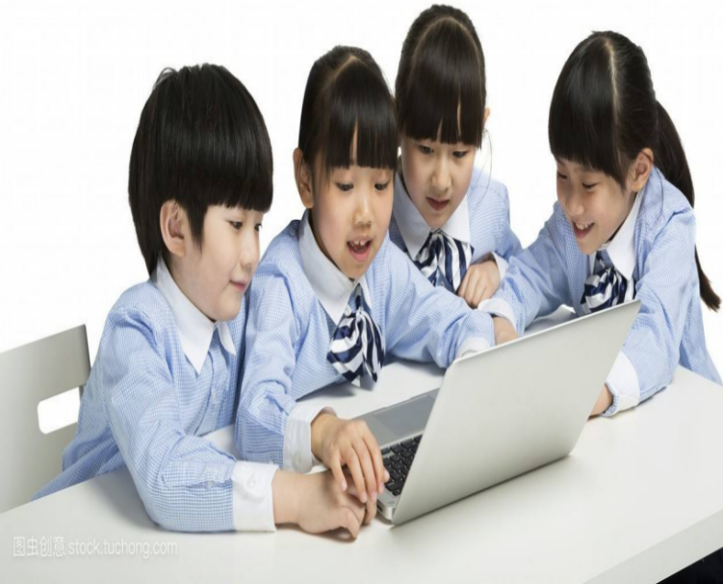
高欢终其一生，有什么遗憾吗？
通过调查我知道了：高欢足智多谋，眼光深远，善于权谋机变，极具军政天赋。

让我们一起去调查一下吧！

我们是怎样调查的？发现了哪些问题？小组同学交流一下，并为下一步活动做好计划。
我们的调查过程：_________________________________________________________________________________________________________________________________________________________________________________
下一步研究计划：
_________________________________________________________________________________________________________________________________________________________________________________
通过调查，你有哪些收获和体会？与大家一起分享交流吧。
学方法：
调查的准备工作
1.调查前，我们要先制订计划，列个调查表，使我们的调查方向更明确。
2．调查的内容比较多时，最好分小组进行。每个小组可以根据本组同学的实际情况确定具体的调查内容。
3．调查前，先想一想每个人都有哪些便利条件，比如个人爱好、父母的工作特点、居住地位置及环境等，然后小组成员进行分工，制订调查计划。

小故事：
敕勒歌
东魏武定四年（546），高欢率军攻西魏玉壁（今山西省稷山西南）不利，土卒死者十之四五，高欢恚愤，疾发，只得解围东去。西魏乘机传言高欢中箭负伤，下令曰：“高欢鼠子，亲犯玉壁，剑弩一发，元凶自毙！”以瓦解东魏军心。高欢闻之，为稳定局势，勉强坐起，召见亲信将佐，以安士众，并令亲信大将敕勒人斛律金唱《敕勒歌》，斛律金边歌边舞：“敕勒川，阴山下。天似穹庐，笼盖四野。天苍苍，野茫茫，风吹草低见牛羊。”高欢亦击掌和之，众皆感慨泪下。
《景县史苑》
成语故事——快刀斩乱麻
高欢是南北朝时期东魏孝静帝的丞相。他一共有六个儿子。
有一天，他想考查一下哪个儿子最聪明，就把六个儿子都叫到跟前。他对儿子们说： "我这里有一大堆乱麻。现在发给你们每人一把，你们各自整理一下，看谁理得最快最好。"
比赛开始了，孩子们手忙脚乱地十分紧张。他们都赶快把乱麻一根根抽出来，然后再一根根理齐。
这种方法速度很慢，有的孩子一着急，还把麻结成了疙瘩。孩子们一个个都急得满头大汗。
二儿子高洋则与众不同。他找来一把快刀，把那些相互缠绕的乱麻狠狠地几刀斩断，然后再加以整理，这样很快就理好了。
高欢见高洋这样做，很是惊奇，就问：“你怎么想到用这个办法？”
高洋答道：“乱者须斩！”
高欢听了十分高兴，认为这孩子的思路开阔，思想方法不同一般，将来必定大有作为。
后来，高洋果然夺取了东魏皇帝的王位，建立了北齐政权，自己做了北齐文宣皇帝。
根据这个故事，人们引申出“快刀斩乱麻”这个谚语，用以比喻采取果断措施，解决复杂棘手的问题。麻指的就是麻线。
读了这个故事，你从中受到哪些启发？
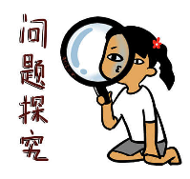
小探究

高欢的政绩
高欢用人惟才是举，高澄、高洋日后的班底，基本不出他的建制，为北齐立国打下了坚实的基础。
通过上网查询，我了解到：高欢比较留意农桑，关心民间疾苦，先后沟通了卫水、漳水，开通了天平渠（于天平年间开凿，故以年号命名），用来灌溉良田。还曾多次治理黄河水患、亲自出巡四方。

通过查阅书籍，我了解到：高欢了解各地吏治民生，对于苛暴行为，及时革除惩戒（如尉景）；清廉州官，则奖掖提拔（如韩轨）。

我们的探究方法：___________________________________________________________
___________________________________________________________
______________________________________________________________________________________________________________________
我们的发现和收获：______________________________________________________________________________________________________________________
___________________________________________________________
小资料：
高欢一生用人识人皆有一套高超的谋略，但他最大的失误是放纵了侯景。起初，高欢与侯景共同起事，侯景作战勇敢，有谋略，但野心大，高欢很早就发现了这一点，却没有下决心处理他。临终前，他把长子高澄叫到面前嘱咐说：“侯景早有不臣之心，是你等驾驭不了的，我死后他一定会反叛，在众将中，能对付侯景的只有慕容绍宗，我原来没有重用他，是想给你留下一个治服侯景的人オ。为防止侯景发难，我死后可暂不发丧。如果侯景作乱，你就委慕容绍宗以重任，令他讨伐侯景。他得你重用，定会忠于你的。”后来发生之事，果如高欢所言。
公元547年六月丁丑日，高澄为父发丧，孝静帝在东堂向高欢致哀，为他着丧服三天。朝廷下诏，高欢葬礼依照汉朝大将军霍光、东平王刘苍的先例举行。赐给高欢假黄、使持节、相国、都督中外诸军事、齐王玺绂，以及相应的送葬、陪葬物品，谥“献武王”。八月甲申日，为高欢举行葬礼，陵墓在邺城西北漳水的西面。北齐天保年间（550－559），追谥“献武帝”，庙号太祖，陵葛义平陵。天统元年（565年），改谥号为“神武皇帝”，庙号高祖。
高欢，百密一疏，只因一时之仁、一念之差，致使宇文泰走脱、孝武帝出奔，最终造成东西魏对峙之局。虽然如此，高欢控制的东魏实力还是远强于西魏，但他前期轻敌，后期又运道欠佳，结果导致神武如他，终其一生竟也未能一统天下！真所谓时也运也，冥冥之中，造化弄人。

展示与评价
同学们，相信大家通过这次活动中对高欢有了很深的认识，那快把劳动成果展示给大家吧。
展示活动成果
各小组对资料进行整理、取舍、加工后，选择自己喜欢的方式进行汇报展示。
1、我要设计完成一张有关历史名人高欢的手抄报，在学校向全校同学做宣传。
2、我们要在校广播站播放高欢的生平故事。
3、建立家乡名人高欢小档案。
4、通过“情景剧表演”等形式介绍历史名人高欢。
活动总结与评价
你是怎样展示自己的活动成果的？与其他同学相比，你的长处和不足是什么？先自己评一评，再听听老师的评价。
我的做法：_________________________________________________________________________________________________________________________________________________________________________________
自我评价：_________________________________________________________________________________________________________________________________________________________________________________老师对我的评价：_________________________________________________________________________________________________________________________________________________________________________________

高 欢 学习单
一、项目目标：
1、通过活动，学生学习历史人物高欢的生平故事、成就。
2、培养学生对资料的查找、收集和整理的能力，小组分工协作能力。
3、学生从小树立远大的理想，在活动中树立正确的人生观，做讲诚信、有智慧、有担当、有责任心的新时代好少年。
二、项目任务：
每位同学或个人或组成小组通过多种途径收集历史名人高欢的资料。然后深入研读，交流自己的所感所思所获，再商量汇报展示的方式（说感受、情景剧、绘画等），并对资料进行整理、取舍、加工。
三、项目要求：
1、调查、走访长者，向他们了解高欢的故事。
2、组员利用课外、周末、节假日到图书室、书店翻阅书报，上网查阅资料，并做好资料的收集和整理工作。
四、过程记录：
1、我搜集到的资料：_____________________________________________________________________________________________________________________
2、从高欢身上我学到了：______________________________________________________________________________________________________________________
3、在活动中，我的成长与不足：______________________________________________________________________________________________________________________
五、关于高欢我还想知道：
______________________________________________________________________________________________________________________

